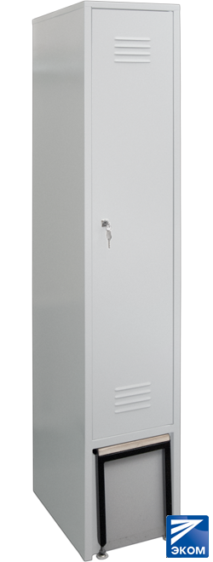

Наименование Шкафы одёжные ШО-1 с выдвижной скамейкой

Высота, мм1860

Ширина, мм300

Глубина, мм500

Вес, кг

Жесткая сварная конструкция!

Однодверный, полка для головных уборов, перекладина для вешалок, крючки для одежды, выдвижная скамейка, шкаф запирается на замок "Euro-Locks" (Польша) повышенной секретности.

Гарантия на замок!